毕 业 论 文(设 计)

论文（设计）题目:
数据库加密机制设计与实现

姓 名 姚劲堤
学 号 201300301314
学 院 山东大学软件学院
专 业 软件工程
年 级 2013级
指导教师 任国珍

2017年 6月 5日

山东大学毕业设计（论文）成绩评定表
学院： 软件学院 专业：软件工程 年级：2013
学号 |  | 201300301314 |  | 姓名 | 姚劲堤 | 设计（论文）成绩
设计（论文）题目 |  |  | 数据库加密机制设计与实现
指 导 教 师 评 语
指 导 教 师 评 语 | 评定成绩： 签名： 年 月 日
评 阅 人 评 语
评 阅 人 评 语 | 评定成绩： 签名： 年 月 日
答 辩 小 组 评 语
答 辩 小 组 评 语 | 答辩成绩： 组长签名： 年 月 日
注：设计（论文）成绩=指导教师评定成绩（30%）＋评阅人评定成绩（30%）＋答辩成绩（40%）

目 录
摘 要 1
ABSTRACT 2
第1章 绪论 3
1.1 数据库加解密系统开发背景 3
1.2 国内外研究现状 3
1.3 本文的主要工作 4
1.4 论文的组织结构 4
第2章 数据库加密的基本理论 6
2.1 数据库加密的三种级别 6
2.2 数据库加密的粒度 8
2.2.1 数据库级的数据库加密 8
2.2.2 表（文件）级的的数据库加密 8
2.2.3 记录级的的数据库加密 8
2.2.4 字段级的数据库加密 9
2.2.5 数据项级的数据库加密 9
2.3数据库加密的限制 9
第3章 密码学技术 10
3.1 对称加密 11
3.1.1 对称加密模型 11
3.1.2 AES和DES算法 12
3.2 非对称加密 13
3.2.1 非对称加密基本原理 13
3.2.2 RSA加密算法 14
3.3 加密算法分析 15
第4章 数据加密的密钥管理设计 15
4.1加解密控制模块 16
4.2 存储库 16
4.3 管理器 18
4.3.1 密钥生命周期与密钥更新 18
4.3.2 密钥销毁 19
4.4 对外的密钥列表 19
4.4.1 密钥集合 20
4.4.2 密钥分配 20
第5章 数据库加密的设计与实现 20
5.1 总体框架 21
5.2 加解密控制模块和算法 22
5.2.1加解密控制模块 22
5.2.2 加解密控制模块的实现 22
5.2.3 密码算法 22
5.3 存储库和列表 24
5.3.1 存储库 24
5.3.2 实现数据库中的存储库 25
5.3.3 程序中存储库的实现 25
5.3.4 列表 28
5.3.5 列表的实现 28
5.4 密钥管理器 29
5.5 命令行解析 30
5.6 客户端和服务器 32
5.7系统的运行 33
5.7.1 以管理员的身份登录 34
5.7.2 生成二级密钥 34
5.7.3 新建两个有效的密钥 35
5.7.4 完成注册登录步骤 36
5.7.5 在worker数据库表的两个不同类型的列加密 38
5.7.6 SQL语句 40
5.8 更换二级密钥 45
第6章 结论 48
致谢 48
参考文献 50
附录 51

数据库加密机制设计与实现

摘 要
数据库加密在数据库安全技术中占有重要地位，是实现数据库安全的重要手段。本文经过分析数据库加解密的实际需求和业务流程，并结合数据库加密系统基本要求，设计和实现了一个数据库加解密系统。
首先，本文先讨论数据库加解密系统项目背景和国内外研究现状。然后重点来讨论加密算法技术和密钥管理技术，对着两种技术的重要部分都用流程图和关系图来详细说明。
在技术分析基础上，进行了数据库加解密系统架构设计，然后进行数据库加解密系统的详细设计。将密码学技术和密钥管理的思想应用到系统架构设计，在详细设计的基础上，给出了系统的整体效果图和各个部分的实现，当然关键实现是有实现代码的。最后，本文对实现的系统的运行测试情况作了简单介绍，并对系统进一步改进提出了建议。

关键字： 数据库加解密、加密算法、密钥管理

ABSTRACT
Database encryption in the database security technology occupies an important position, is an important means to achieve database security. This paper analyzes the database and decryption of the actual needs and business processes, combined with the basic requirements of the database encryption system, design and implementation of a database encryption and decryption system.
First of all, this paper first discusses the background of database encryption and decryption system and research status at home and abroad. And then focus to discuss the encryption algorithm technology and key management technology, an important part of the two technologies are used in flow charts and diagrams to elaborate.
On the basis of technical analysis, the database encryption and decryption system architecture design, and then the database encryption and decryption system detailed design. The idea of cryptography and key management is applied to the design of system architecture. On the basis of detailed design, the whole effect graph and the realization of each part are given. Of course, the key realization is code. Finally, this paper makes a brief introduction to the operation of the system, and puts forward some suggestions for the further improvement of the system.

Keyword: database encryption and decryption、encryption algorithm、key management

第1章 绪论

1.1 数据库加解密系统开发背景
随着传统产业的增长饱和，以计算机技术为首的高新产业成为中国发展的新助推器，各个行业都在向“互联网+”转型升级，中国计算机发展浪潮愈演愈烈，中国正向信息化大国大步前进。在各行各业中，“企业成功的关键在于信息”这一理念已经广为流传并被许多企业当做至理名言，但是构成信息的数据确面临着严重的危机。根据中国有关部门的不完全统计，现在全球每年发生的数据失窃事件达到了千万数量级，并造成数百亿的经济损失，这使得数据信息安全备受瞩目。

1.2 国内外研究现状

1.2.1 国外研究现状
在美国20世纪70年的时候，大家都希望自身使用的数据库是安全的，众多学者开始了安全数据库领域研究。到了80年代，“可信计算机系统评估标准（TCSEC）”在美国发布，这是安全领域的一次重要突破，随后关于TCSEC的书籍文献在市面上发行，在这些资料中，对安全系统按照四大类划分不同的安全级别。随着这些理论的提出，以美国汤普森-拉莫-伍尔德里奇公司和安全计算技术公司为代表的一些企业和机构开始热衷于安全数据库加密的研究。
关系数据库是最为成熟，也是应用最多的数据库，而且伴随着数据库安全理论的逐渐完善，这些理论也被应用到了产品中。最为经典的产品来自于甲骨文。而IBM公司也是不甘示弱，它的DB2从7.2版本就有了加解密函数，值得一提的是相对于Oracle，IBM是从更底层去实现数据库的加解密的。随后的SQL Server，mysql等产品也是有样学样，纷纷推出了加解密函数。如果这个领域是一座大山，国外对这个领域的研究无疑已经走到了山腰的位置。

1.2.2 国内研究现状
众所周知，还没有出现一款属于中国人的数据库系统产品，都是因为数据库的研究与应用落后国外很多年。在国家信息安全战略出现以前，大部分企业、甚至国家部门使用的计算机硬件和软件基本是从国外进口而来，其中包括数据库系统。没人知道在我们使用这些产品中，国外能否通过一些不为我们所知的方式得到我们的数据。因此，在数据爆炸的年代，不管是国家还是民众都是急切地希望对数据库加密。
从加密层次出发，采取DBMS存储级加密的方式来实现数据库加密，对国内研究人员来说来说是难以完成的工作。这是因为，DBMS存储级加密的人力投入不可计算，而且如果DBMS开发商不对我们公开源代码，那么开发工作就是无稽之谈。所以DBMS应用级加密才是可行的数据库加密方式，所以这也成为国内数据库加密相关研究的最重要途径^{【1】}。
从理论研究上看，在我国高等学院，数据库加密的研究是早就开始的了，数据库加密研究的实验室是每个学校都存在的。随着高校理论研究的进行，许多理论已被提出，例如：多级密钥的思想、密钥管理思想等。而且，以有高校做出了数据库加密的原型，相信在教授的努力下，中国第一款数据库系统、数据库加密系统将在不久之后问世。
从中国的国企和民企实践上看，中国已经出现出一批做数据库加密的实力派企业。目前国内已经有能够真正称得上成熟可靠的一款产品：安华金和数据库保险箱DBCoffer。所以希望凭借中国科学工作者和广大企业家的努力，中国能出现一款真正的数据库加密产品。

1.3 本文的主要工作
本文讨论的主要问题，是研究、开发可行性好和性能优秀的数据库加密系统。借助Visual Studio、eclipse编程工具和SQL Server 2012数据库，结合数据库安全模型，使用对称和非对称加密算法，并采用合适的密钥管理机制设计并实现了一个基于SQL Server的数据库加解密原型系统。工作内容主要从下面几个方向展开：
数据库加密系统选取对称加密算法。以使数据库加密系统具有较优良加解密速度，数据保密性高的优点，并且通过建立密钥管理机制来使这个数据库加密系统更加安全、更加人性化。
然后对数据库加密的关键技术进行分析与自我调整。实现密钥分配、备份，并对密钥的生命周期和密钥的更改进行研究与设计。
将数据库加密理论加以实践证明，基于C/S模式，设计与实现一个切合理论的数据库加密原型系统，包括在服务器建立密钥管理机制，为客户端提供一系列的加解密指令，使得不同级别的用户存取访问密文数据库，对该理论的可行性做出了肯定的回答。

1.4 论文的组织结构
第一章绪论，主要描述数据库加密机制系统的开发背景、国内外现状，本文解决的主要问题和完成的工作。
第二章数据库加密的基本理论，主要描述数据库加密级别、数据库加密粒度和系数据库加密限制。
第三章密码学技术，主要分析对称加密算法、非对称加密算法。
第四章数据库加密的密钥管理，主要描述密钥管理中的密钥分配、存储等问题。
第五章系统实现与运行结果，主要讲述的是系统思想、总体实现、具体关键实现和系统运行结果。
第六章结论，反思系统不足之处和展望。

第2章 数据库加密的基本理论
安全性包括三个主要属性：可用性、可靠性、完整性、保密性、不可抵赖性。保密性即保证信息为授权者享用而不泄漏给未经授权者。完整性即保证信息从真实的发信者传送到真实的收信者手中，传送过程中没有被非法用户添加、删除、替换等。可用性即保证信息和信息系统随时为授权者提供服务，保证合法用户对信息和资源的使用不会被不合理的拒绝。可控性即出于国家和机构的利益和社会管理的需要，保证管理者能够对信息实施必要的控制管理，以对抗社会犯罪和外敌侵犯。不可抵赖性即人们要为自己的信息行为负责，提供保证社会依法管理需要的公证、仲裁信息证据。

2.1 数据库加密的三种级别
加密可以为休息时的数据提供强大的安全性。一般来说，数据库加密存在三种解决方案，分别为：存储级加密、数据库级加密、应用级加密。

2.1.1 存储级加密
存储级加密相当于存储设备上数据进行加密，从而将数据转变为受保护数据。 它非常适合在操作系统环境中加密文件或整个目录。 从数据库的角度来看，存储级加密具有的优点，从而避免对现有应用程序的任何更改。 另一方面，由于存储子系统不知道数据库对象和结构，因此加密策略不能与用户权限（例如，针对不同用户使用不同的加密密钥）以及数据敏感性相关。 因此，选择性加密（即仅加密数据库的部分以减少加密开销）仅限于文件粒度。 此外，选择性地加密文件是有风险的，因为应该确保敏感数据的副本不保持未加密（例如，在日志文件，临时文件等中）。

2.1.2 数据库级加密
数据库级加密允许在插入数据库或从数据库检索数据时保护数据。 因此，加密策略可以是数据库设计的一部分，并且可以与数据敏感性和/或用户权限相关。选择性加密是可能的，并且可以以各种粒度（诸如表，列，行）来完成。 它甚至可能与某些逻辑条件相关。 根据加密功能和DBMS的集成级别，加密过程可能会对应用程序造成一些变化。 此外，它可能导致DBMS性能下降，因为加密通常禁止在加密数据上使用索引。 实际上，除非使用特定的加密算法或操作模式，否则加密数据索引是无用的。
对于这两种策略，数据库在运行时会在数据库服务器上解密。 因此，加密密钥必须与服务器端的加密数据一起发送或保存，从而对服务器管理员或篡改管理员身份的任何入侵者提供有限的保护。 实际上，攻击者可以窥探内存，发现加密密钥或纯文本数据。

2.1.3 应用级加密
应用级加密将加密/解密过程移动到生成数据的应用程序。因此，在将数据引入系统的应用中进行加密，数据被加密发送，因此自然地存储和检索加密，最终在应用程序内被解密。这种方法有利于将加密密钥与存储在数据库中的加密数据分开，因为密钥永远不必离开应用端。但是，应用程序需要修改才能采用此解决方案。此外，根据加密粒度，应用程序可能必须检索比授予实际用户的数据更大的一组数据，从而打开安全漏洞。实际上，用户（或访问应用程序运行的机器的任何攻击者）可能会将应用程序的黑客入侵未经授权的数据。最后，这种策略会导致性能开销（加密数据上的索引是无用的），并且禁止使用某些高级加密数据上的数据库功能，如存储过程（即存储在DBMS中的代码）和触发器（即当数据库中数据发生变更时触发的过程）^{【3】}。在粒度和密钥管理方面，应用级加密提供了最高的灵活性，因为可以根据应用逻辑选择加密粒度和加密密钥。
上述三种策略如图二。
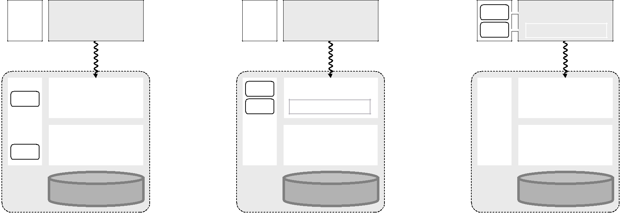
 | 应用 |  | 应用 | 数据 | 应用
 | 应用 |  | 应用 | 密钥 | 加密/解密
客户端 |  | 客户端 |  | 客户端
随机存储器 |  | 随机存储器 |  | 随机存储器
数据 | DBMS加解密控制模块 | Data | DBMS加解密控制模块 |  | DBMS加解密控制模块
数据 | DBMS加解密控制模块 | Keys | 加密/解密t |  | DBMS加解密控制模块
密钥 | 存储层 |  | 存储层 |  | 存储层
密钥 | 加密/解密 |  | 存储层 |  | 存储层
服务器 |  | 服务器 |  | 服务器
随机存储器 | 加密数据 | 随机存储器 | 加密数据 | 随机存储器 | 加密数据
数据库服务器 |  | 数据库服务器 |  | 数据库服务器
存储级加密 |  | 数据库级加密 |  | 应用级加密

图2-1 数据库加密的三种级别

2.2 数据库加密的粒度
数据库具有多层次的概念：表、记录、字段、数据项等，根据不同的的需求，可以选取不同层次的加密策略来加密数据库信息。数据库加密粒度是认为定义的数据库操作的最小区域^{【4】}。为人熟知的，数据库加密的粒度可以有五种：数据库级、表级、记录级、字段级和数据项级^{【5】}。

2.2.1 数据库级的数据库加密
数据库级加密，简单来说，就是粗暴地将整个数据都加密了。不得不说这种实现的方式是简单的，不仅仅是加密简单，而且密钥管理也是十分的简答，整个数据库只需要一个密钥。如果我们能知道这个数据库部署在哪些磁盘块中，那么我们只要对这些磁盘块中的数据加密即可达到数据库加密的效果。但是，只要对这个加密的数据库进行操作，就不得不将所有数据进行解密，这个简直就是一个天文数字的浪费。所以这种如此低劣的做法是无人会采纳的。

2.2.2 表（文件）级的的数据库加密
表级的数据库加密即是存储级加密，它所加密的对象是数据库里的表。表实质是物理的存储空间，在这种如此底层的加密方式下，数据库的内部模块将会被大量地进行变更，最简单的是存储空间的增大和文件读取的变化，甚至有可能会对初始化模块产生影响。最最关键的这个需要修改的代码对我们是不开源的，所以这种方案可行性也是很低的。

2.2.3 记录级的的数据库加密
记录级加密的加密区域是数据表中的一整行，可以想象的是对于不同的行可以采用不同的加密策略，这会使系统变得更加灵活。而且将正行作为加密的区域，那么行与行之间就变成了相对独立的部分，即使某行的数据泄露，并不会影响到其他行。从这些优点来看，记录级加密不失为一种选择，但是它的缺点也是显然的，当只查询表的某列的所有数据，就得将数据全解密，这种行为效率很低，但偏偏查询表这种行为在数据库系统中是常见和重要的。

2.2.4 字段级的数据库加密
字段级的数据库加密在学术界的专有名词叫做列分类，它的加密区域是数据表中的某个字段，也就是列^{【6】}。从直观上分析，它是一种优秀的解决方案，因为它更切合实际生活，因为要加密数据一般出现在数据表中的某些列，而非全部，如：学生证号、工资等。在这种方案中，表中的同一列使用相同的密钥，如果这个密钥被破解，那么整列的数据都将被窃取。除了和记录级加密都拥有灵活性外，对于数据库中最关键的查询语句，是很适用的。因为对于查询语句来说，很可能是对某列进行一个整体的提取，而此时只需知道此列的密钥，所以说提取密钥的访问数据库步骤被大大简化了，性能能大大提升。但是由于同一列的加密密钥相同，不同行中的数据相同的话那么加密后的字符串也会相同，这么安全性就会降低。

2.2.5 数据项级的数据库加密
数据项指的是数据库表中的特定行列中的数据，它是数据库中最小的存储单位。当它被选择作为加密的粒度的时候，数据库的安全性是最强的，因为可以对每个数据项使用不同的加密算法，假如攻击方需要一天去破解一个密钥，那么他很可能对于大量数据的破解失去耐性。在这种加密中，可以做到每个数据项都是独立的单元，独一无二的加密结果，独一无二的密钥^{【7】}。但是这种加密就必须花费大量的空间去存储大量的密钥数据，这也加重了秘钥管理的工作量，甚至可能导致因密钥管理的复杂和庞大，使整个系统不可用或者在性能上出现很大的问题。

2.3数据库加密的限制
数据库中的文件是被DBMS所管理和使用的，而要实现这个目标，它就必须能识别部分数据，所以数据库中并不是所有字段都可以加密。不能加密的字段如下所示：
学过SQL语句的都知道数据库中利用CREATE INDEX来创建索引，这里的索引是不能被加密的，一旦被加密，它失去索引的能提高数据库查询的效率的作用的作用。
关系运算比较字段。将这种字段加密的后果是，系统将无法进行关系运算比较，换句话来说，就是读取不了数据，成为一个废数据库。
主键和外键。它们代表的是数据库表之间的直接或者是间接的联系，加密后，相当于破坏了这种关系，那么表和表的操作都不可行。

密码学技术
密码学就是去探讨如何在不被人知道信息的情况下去交流信息。按照人的正常思维去思考，会有两种方法：第一种就是找一个无人的地方，然后再去交流信息；第二种是，用一种只有通信双方才能理解的方式，例如：眼神交流、肢体语言等，即使是别人能发现，也不能理解是什么意思。在计算机的领域，在计算机网络中，我们只要开启抓包的工具，一般都能得到通信报文，再者，不是每个人跟别的人都是专用链路，所以说第一种创造无人环境一般是行不通的。考虑到种种限制，隐藏信息的涵义（专业地说加密）才是应该选择的解决方案
按隐藏信息的涵义的方式来对加密算法进行区分，所有的算法都被分到两个集合中，一个集合叫对称加密和另一个集合叫非对称加密。

3.1 对称加密
对称加密最大的特点应该就是加解密使用相同的密钥，这符合人们的思维惯性，因为同一把锁，就应该用同一种钥匙，所以它也被称为传统密码算法。当然对称加密发展至今，加解密钥也不一定是相同的了，但终究是对称加密算法，加解密要之间是可以相互推导，实质还是加解密使用相同的密钥。
分组加密（块加密）和序列加密（流加密）是这种加密的两种主要形式。
对称加密的安全性满足一下两个要求：
- 随着时间的流逝，总会有一些密文和明文会无意地泄露出去，但即使这些东西被不法分子得到，他也不能通过这些数据来猜到我们的密钥。
- 密钥和加密算法是关键的两环，一旦这两个环节被窃取，则数据相当于暴露在空气中，随时可以被他人获取，所以要将密钥放在真空的环境下。

3.1.1 对称加密模型
对称加密模型有5个基本成分：
- 明文：可以通过大脑的识别后可以被人们所理解的数据。
- 加密算法：能实现给现实生活的信息编上密码，只有知道密码，才能读出正确的信息，达到保密的目的这个功能的准确和完整的描述。
- 密钥：就是加锁的钥匙，这里被加锁的是明文，锁就是加密算法。但是最为奇特的是这个锁适用多个钥匙，不过不同钥匙，加锁后的情况不相同。
- 密文：作为算法的返回值，用人的肉眼看是一定看不懂的，即使是能看懂也不是直观的意义，依赖于明文和密钥。
- 解密算法：就是逆加密算法，反向加密。参数是密文和密钥，返回值为原始明文。

收发双方共享的密钥
收发双方共享的密钥
明文
K
密文传输
明文
加密算法
解密算法
Y=E(K,X)

图3-1 对称加密的简化模型

3.1.2 AES和DES算法
- DES算法
DES算法应该是加密算法中的老人了，它已经是一个被美国所认可的算法，这个算法并没有因为它老而慢慢死去，而是变得越发的光彩迷人。在此算法中，输入的明文是64位的，将此明文切割成一些块，然后会从外界取得密钥（56比特）。根据对称加密的特性，经过一些变换、转化后成为一个无法理解的64位密文。
DES加密的算法框架如下：
（1）第一步要去生成一系列成体系的并且不能被人窃取的加密密钥，然后从外界取得一个关于密码的简短的口头命令，这个命令一般是64位，然后将其以某个标准长度划分为几份、将其中的二进制进行适当的向左或右移动、分辨出其中有用的部分将其选择出来和更相代替和轮换形成16个成体系加密密钥，为今后的每一次运算做准备。
（2）现在对64位的明文块进行按照设定的程序技术进行处理，首先查找系统的初识置换表，根据该表，明文块进行一个初始置换，置换成新的明文块。将这个新的明文块一分为二，且是均匀的。然后根据一个功用是一样的函数，进行16轮运算（更相代替和轮换），这些运算的算法的参数、返回值、过程都是完全一样的，数据与相应的密钥的结合就是通过这16轮运算实现的。
（3）在16轮运算过后，再进行一个结合和置换，这样就完成了加密过程。
由于DES易受到穷举时攻击和算法本身的性质，它从出现就被不断地诟病。随着时代的发展，加密的思想也是层出不穷，出现了一些结合体，例如：三重DES算法，拥有三个密钥，大致说一下，第一次一定是加密，然后第二次可以是加密或解密，再者第三次也是可加密可以解密，总结起来就是四种不同的模式。
- AES算法
AES算法对于密钥的位数选择会更加的多样化，并且被加解密的数据位数会更长。算法还是基于对称加密中最主要的做法置换和代替。当数据通过置换函数时，将会被重新排列；而当数据通过代替函数时，数据中某些单元江北另一些单元所取代。

3.2 非对称加密
对称加密方法那种基于代替和置换是与人的惯性思维同步的，而在人的惯性思维上去做改变是困难的，所以这种改变在密码学发展到今天也只有一次，就是非对称加密的发表，这种加密的方式是基于数学函数的，在加密与解密使用不同的密钥：加密时使用的是公钥，解密时使用的是私钥^{【8】}。现今,应用最广泛的非对称加密是RSA体系。

3.2.1 非对称加密基本原理
在这种加密中，主要的特色就是加密密钥和解密密钥是不一样的^{【9】}。使用公钥和私钥应该要注意：
①一般不会出现公钥而无私钥，反之也是，否则就是错。
②密钥对中，对外公布的是公钥，在黑盒子里的是私钥。
③公钥和密钥存在Hash关系。
非对称加密的加密过程：
Tom想给Mike发送一段数据，但是不想让别人看到，因此想使用非对称加密方法来加密这段数据，当然，Mike需要有一对公钥和私钥：
① Mike将他的公钥发送给Tom。
② Tom用Mike给他的公钥做加密操作，然后传给Mike。
③ Mike用他的私钥解密Tom发过来的消息，这里要留心的是，只要Mike的私钥不为人所知，这个通信数据就是安全的，即使被别人窃取，也无法解密。
通过这几步，Mike就能成功收到Tom发送的信息，同时又达到了保密的目的。
解密过程：
如果Mike想给Tom回信息，就简单的多了：
① Mike将要回复的信息通过自己的私钥加密，然后传送给Tom。
② Tom用Mike之前给他的公钥解出这份信息。

公钥
发布公钥
获得公钥

Tom
Mike
密文
使用公钥对明文进行加密
使用私钥对密文进行解密

明文

图3-2 非对称加密算法流程

3.2.2 RSA加密算法
RSA算法基于一个十分简单的数论事实：将两个大质数相乘十分容易，但是想要对其乘积进行因式分解却极其困难，因此可以将乘积公开作为加密密钥。它的基本流程如下：
随机选取1个元素
计算公共模数m = p * q
计算欧拉函数eular = (p-1)*(q-1)

计算“模的逆元”inverse
计算加密指数e

生成公钥
生成密钥

模幂运算
明文
密文

密文
明文

图3-3 RSA加密算法流程及加密过程图

3.3 加密算法分析
当通信的两端决定使用对称加密算法时，它们必须得去使用相同的算法和密钥，其中有一个不相同都不能走完整个加密的流程。这个通信是否安全的90%都决定在密钥是否被保护好了。而使用非对称加密体系的时候，则是不同的公钥与私钥，公钥被所有人所知道（说不定可以让攻击者混淆视听），但私钥就得用最大的努力保护好，而且一定得经常变换。
总体来讲，对称加密技术的算法简单得多，体现在密钥短、加密数据短，没有这么多复杂的变换操作，那么久不需要这么好的CPU和内存了，在大量数据和交互性是第一位的情况下是优于非对称的选择。当然缺点也是明显的，对称加密技术进行安全通信的大部分决定权在于密钥的保护，密钥最容易在双方第一次交换密钥的时候，所以对安全的网络环境依赖性很大，但是当前的网络情况是庞大而复杂。
我们的数据库加密系统选择DES算法，这是一个经过上述的比较，以及对自身的环境条件的综合考虑。

数据加密的密钥管理设计
在相同的加密算法里，可以采用不同的加密密钥，如果攻击方能随意地获取到系统中的密钥，即使对算法和硬件本身的保护得非常好，也只能与安全无关。这个过程就包括：密钥的产生、存储、分配、更新、备份、恢复和销毁^{【10】}。
而密钥管理涉及四个部件：对外的密钥列表、加解密控制模块、存储库、管理器。下面将给出这些部件和过程的设计。

4.1加解密控制模块
加解密控制模块是真正执行加解密操作的模块，换句话来说，就是系统通过加解密控制模块来直接调用加解密程序/方法。

加解密控制模块
加密程序
加/解密请求
解密程序
系统模块

图4-1 加解密控制模块设计图

4.2 存储库
有了加解密控制模块中的加密程序，那么就得为它提供输入，它的输入之一就是存储库中的密钥，那么存储库是来安全的存储加解密控制模块所使用的密钥。存储库的访问时被严格控制的，只允许管理员和加解密控制模块访问。
一般来说，利用物理设备进行密钥存储，这个设备必须能保证密钥不被窃取，但仅仅有这个是不够，它还要去保证这个被存储的密钥与用户希望的那个密钥是一致，同时监视着是否有非法用户在恶意修改并且对这种修改可作出反应，通常地，将密钥存储在IC卡中、嵌入ROM芯片、U盘或磁盘块。
将密钥分割是存储的技巧，门限方案是最常见的方式。
下面介绍密钥分割门限方案：
设密钥被任意切割成数了子集，每个子集由一个合伙人持有：
① 由一个数量或多余这个数量的合伙人能通过他们所持有的子密钥能还原出密钥。
② 由少余这个数量的合伙人持有子密钥，则无法还原出密钥。
这种方案被叫做为密钥分割门限方案，这里的数量的数值称为这个密钥分割门限方案的门限值。
如果一个合伙人或一组无权限的合伙人试图去破解密钥时，并不比不是合伙人破解密钥有优势，所以
③少于门限值的合伙人试图去利用所持有的他们密钥子集去窃取完整秘密，这种行为是无用的，他们得不到完整秘密的任何信息。则称这个密钥分割门限方案是完善的。
如果这个门限值相对于合伙人来说较大的话，很可能会因为人员的不在场而致使密钥难以恢复。
所以这个密钥分割门限方案的安全性在于既要防止少于门限值个合伙人合作破解秘密，又要防止对剩余人的拦截而阻碍密钥的恢复。

但由于没有硬件加密器，只能用二级密钥的方式提供最大程度的保护，做法为使用一个二级密钥对密钥进行加密处理，然后将二级密钥和被加密的密钥分开存储。
存储库除了有存储的功能外，还应该要有对存储的数据密钥和二级密钥做处理的能力。

密钥处理函数

二级密钥1
..................
..................
...................
数据密钥1
.............
..............
.............

加密
存储库

图4-2 存储库设计图

在安全系统中密钥的类型的多样化的，主要就是基本密钥和会话密钥。基本密钥是最基础的密钥，是用户自己制定的或由系统分配给用户的，因为这个安全性不错的原因，所以可以存在着较长时间，是一种服务于许多用户的专用密钥。会话密钥是通信的一次性密钥。会话密钥在不同情境下的称呼也不同：加密文件——文件。
对于存储库中的密钥，不仅仅要保密，而且保证生成时的随机性。密钥产生器主要有两类：随机数发生器和伪随机数发生器。在设计中，系统存储一个密钥产生的部件：随机密钥产生器。只要密钥一产生就将存储到存储库中。
随机密钥产生器
密钥
存储库
密钥产生函数

图4-3 密钥产生器设计图

为了更好地保护密钥，需要对密钥进行备份操作。所谓备份就是将密钥保存到备用存储设备留作后面使用。这时就必须要求这个备份的存储设备是处于安全状况的。
存储库
备份库
备份操作

图4-4 备份设计图

在加密系统的使用过程中，总会有意外的发生：停电、自然灾害、系统bug等都可能导致密钥丢失和损坏，这是需要恢复密钥。具体的做法为：在系统的合适时间点上进行密钥备份操作，没有密钥备份操作不存在密钥恢复的可能，然后将这个备份加载到系统就完成密钥恢复了

4.3 管理器
管理器的用户只能是管理员，通过与存储库及对外的密钥列表进行协作，提供一个创建、删除或者更改密钥的接口。当管理员通过密钥管理器修改密钥时，实质是对存储库和对外的密钥列表这两个表的更改，那么这个更改必须是一致且同时进行的。

存储库
管理器
停用密钥
销毁密钥
......
管理员
对外的密钥列表

图4-5 管理器设计图

4.3.1 密钥生命周期与密钥更新
定期更换密钥时密钥管理中的关键所在。如果长期不改变密钥，那么用此密钥加密的数据会越来越多，使得密钥就会变的越为脆弱^{【13】}。 密钥在一下三种情况下进行更新：密钥从存活到死亡之际；密钥风险较高时候；通信队伍有人提出更新密钥。
在更换密钥的过程中，不能直接就废弃掉密钥，因为可能存在用户数据被此密钥加密，如果密钥仅仅是停用的话，我们就先保留这个密钥，但是这个密钥只用作解密，如果是想直接摧毁这个密钥，就一定得先用这个密钥解密它解密的数据，不然相当于损坏了数据。在系统中，密钥生命周期包含：待启用、可用、停用、销毁。待启用：密钥在到达启用日期时被启用。可用：密钥可用于加密和解密。停用：不再使用的密钥。销毁：从存储库里删除密钥。
对于密钥生命周期，一定得有一个清楚的认知：状态的变换是在瞬间就发生的。同时不宜在系统中创建启用时间过长的密钥，例如：一个密钥30天之后启用，那么30天的时间足够一个黑客去破解密钥，所以密钥的实时性的很高的。总结来说就是，要用赶紧用，不用赶紧删。

4.3.2 密钥销毁
密钥销毁就是对密钥放弃使用和进行删除的动作，这个删除是彻底的，什么叫彻底，就是在能找到这个密钥地方以后都不能出现这个密钥。在两种情况下可销毁密钥：一是密钥自然死亡；二是受到敌对势力猛烈攻击可能导致密钥被大面积窃取时弃车保帅。

4.4 对外的密钥列表
对外的密钥列表是记录系统中密钥运行情况的数据结构，它最重要的属性是密钥名称和密钥标志。通过这个数据结构，就可以从密钥名称来找到那个真实的密钥，即将这两个元素之间建立了多对一的关系。当然除了这两个属性也应该存在表示密钥状态的属性。
存储库存储并保护着密钥。在该系统中，所有其他模块体都是通过名称对密钥进行使用的。在整个系统中，存在一个密钥名称就存在一个密钥，它们是一对一关系的。系统可以存储多个密钥，也可以使用多个密钥，我们在存储库中用密钥ID对不同的密钥做标注。目前来说，系统就一个存储库，但考虑今后可能会有多个存储库，那么在不同存储库中就存在相同的密钥ID了，那如果有人说用ID为1的密钥，系统并不能知道是哪个密钥，密钥名称正好解决了这个问题。
通常的情景是这样的，管理员利用密钥管理器向存储库下发创建密钥的命令，然后系统就会着手创建密钥的工作。存储库创建密钥，这个函数有返回值为密钥ID。密钥管理器会拿到这个密钥ID，根据用户输入的命令信息取得将要创建的密钥名称，并将密钥ID、密钥状态、密钥的启动日期的信息一起插入正确的对外的密钥列表中。
只有加解密控制模块才能从存储库中获取密钥，一个加解密控制模块总是只使用一个存储库来完成工作。当用户查询对外的密钥列表确定应使用哪个密钥ID的时候，此时会通知加解密控制模块，使之可以做正确的操作。
列表
存储库

一一对应
记录1
记录2
............
记录1
记录2
.....

图4-6 对外的密钥列表设计图

4.4.1 密钥集合
密钥集合是用来操作同一组数据的一组密钥^{【12】}。例如：一个用于身份证号，而另一个用于员工的工资。
在粒度为列的时候，对于每一个数据库列使用独一无二的密钥集合是对数据库敏感字段加密是最佳的做法。而我们的做法也是这样的，每一密钥集合现只存在一个密钥。但是，这种做法的存在着缺点：在读取一行数据的时候，如果所有的数据都是受保护的，那么久必须得获取所有的密钥，这可能会带来性能问题。

4.4.2 密钥分配
密钥分配是让密钥的各个涉及方去知道这个密钥的存在。密钥分配可以由我们就是人去分配，也可以用机器、程序去分配。人工分配是通过真实的人类去分配密钥，但是这个人必须是忠诚的，否则就是安全事故。

管理器
用户
密钥分配
存储库

列表

图4-4 密钥分配设计图

第5章 数据库加密的设计与实现
在本章内容中，将会详细说明由客户端、服务器、命令行分析处理、对外的密钥列表、加解密控制模块、密钥管理器、存储库、数据这几个模块构成的加密系统的设计与实现。

5.1 总体框架
其中客户端、服务器、命令行分析处理、密钥管理器是数据处理模块，另外则是信息存储模块。下图展示了这些模块关于一个加密操作的交互流程。
数据输入/输出
客户端
输入
输出
信息互传
密钥管理专属通道
列表操作
服务器
对外的密钥列表
密钥管理器
查找
密钥ID
操作响应
密钥管理操作
命令行分析与处理
管理操作响应
存储库
加密请求
加密响应
取密钥
加解密控制模块
密钥数据
图5-1 系统总体架构
与系统交互的外部实体有：用户和管理员。下面是关于这些个模块介绍：
客户端：提供一个用户交流命令行的界面和向对端发命令。
服务器：接收信息，然后进行分发处理。
数据：就是数据，可被加密。
命令行分析处理：存在两种命令SQL语句与自扩展命令，将信息正确分发处理。
对外的密钥列表：记录密钥详细数据的结构，包括名称（name）、状态（state）、生效时间（date）和标识（ID）。
密钥管理器：管理密钥信息的一个模块。
系统的工作原理：
我们下个定义，这些定义都会在下文中出现：这个系统中存在两种密钥：加密用户数据的密钥和加密密钥的密钥，我们将加密用户数据的密钥称为数据密钥或一级密钥，加密密钥的密钥称为二级密钥。我们把密钥库简称为存储库，对外的密钥列表简称为列表，密钥管理员简称为管理员。
首先，管理员通过专用的密钥管理通道连接到系统中，然后下发命令生成一个新的二级密钥（二级密钥表一开始的时候为空），然后在生成给用户使用的数据加密密钥，此时外部用户就可以开始注册登录操作了，在此操作过后，用户可以对测试表中的数据进行加解密以及SQL语句操作，当然也可以自己新建一表去测试或者直接使用。最后管理员可以进行密钥管理。

5.2 加解密控制模块和算法

5.2.1加解密控制模块
加解密控制模块是加密系统中的核心模块，在本系统中，加解密控制模块实现了DES等算法，其他模块想调用这个DES，都得经过加解密控制模块。本地加解密控制模块是本系统的选择。
本地加解密控制模块是指：存储库及密码读取等操作和和面向用户的处理例如命令行处理等，这两个部分都是步骤在一个单核的机器上。直观上来讲，就是作为一个开发人员，可以调用到这个算法函数，甚至可以看到算法的源代码，由于不用考虑到其他机器或环境，它实现简单并且还可以节省购买其他机器或环境的经费，但安全性不算太高。

5.2.2 加解密控制模块的实现
利用SQL Server的扩展函数dll，扩展加解密函数。
实现细节：
- 创建一个创建一个dll格式文件。这个dll的创建，是在VS开发工具上创建的，将加解密算法用C#去实现，编译而成dll格式文件。
- 启用clr enabled
exec sp_configure 'show advanced options', '1';
go
reconfigure;
go
exec sp_configure 'clr enabled', '1'
go
reconfigure;
exec sp_configure 'show advanced options', '1';
go
- 导入dll并创建程序集
create assembly 程序集的名称 from ‘dll的路径’
- 创建函数Function，这个函数的各种东西，如：参数、返回值都得与程序集能对应。
最后，就得到了一个能在外部调用的函数。

5.2.3 密码算法
本系统使用了两种算法，都是对称加密算法。算法原理流程在上文中都有涉及，现将DES算法的关键实现代码展示，而对于整数类型的加解密代码就不展示了，因为对于整数的类型，仅仅是对其作了简单亦或加密操作：
DES加密代码：
public static string Encrypt(string target, string k, string vt)
{
try
{
byte[] KTmp = Encoding.UTF8.GetBytes(k);
byte[] VtTmp = Encoding.UTF8.GetBytes(vt);
DESCryptoServiceProvider dcsp = new DESCryptoServiceProvider();
using (MemoryStream memstr = new MemoryStream())
{
byte[] DTmp = Encoding.UTF8.GetBytes(target);
try
{
using (CryptoStream cryStr = new CryptoStream(memstr, dcsp.CreateEncryptor(KTmp, VtTmp), CryptoStreamMode.Write))
{
cryStr.Write(DTmp, 0, DTmp.Length);
cs.FlushFinalBlock();
}
return Convert.ToBase64String(memstr.ToArray());
}
catch
{
return target;
}
}
}
catch { }
return "Encrypt of DES was wrong ";
}

DES解密代码：
public static string Decrypt(string target, string k, string vt)
{
byte[] KTmp = Encoding.UTF8.GetBytes(k);
byte[] VtTmp = Encoding.UTF8.GetBytes(vt);
DESCryptoServiceProvider dcsp = new DESCryptoServiceProvider();
using (MemoryStream memstr = new MemoryStream())
{
byte[] DTmp = Convert.FromBase64String(target);
try
{
using (CryptoStream cryStr = new CryptoStream(memstr, dcsp.CreateDecryptor(KTmp, VtTmp), CryptoStreamMode.Write))
{
cryStr.Write(DTmp, 0, DTmp.Length);
cryStr.FlushFinalBlock();
}
return Encoding.UTF8.GetString(memstr.ToArray());
}
catch
{
return target;
}
}
}

5.3 存储库和列表
存储库和列表是密钥提供服务的两个模块。

5.3.1 存储库
有了加解密控制模块中的加密算法，那么就得为它提供输入，它的输入之一就是存储库中的密钥，存储库的访问时被严格控制的，只允许管理员和加解密控制模块访问。为了更加安全，最好别让密钥离开存储库，这种做法目前还是难以实现。在本系统中，存储库提供以下功能：更新密钥、摧毁密钥、停用等功能。而管理密钥状态这项工作交由密钥列表完成。
有着两种类型的存储库：密钥服务器和密钥存储库。只对密钥存储库进行介绍，因为本系统使用的是这种实现。一般来说，应用硬件加密器来对密钥加密，但由于没有硬件加密器，只能用二级密钥的方式提供最大程度的保护，做法为使用一个二级密钥对密钥进行加密处理^{【14】}，然后将二级密钥和被加密的密钥分开存储。而对于二级密钥和密钥的生成使用的是JAVA的Random。
二级密钥和密钥的生成的代码：
public String getKey() {
String str = "";

for (int i = 0; i < key.length; i++) {
key[i] = ran.nextInt(10);
System.out.print(key[i]);
}

for (int i = 0; i < key.length; i++) {
str = str + key[i];
}

System.out.println();

return str;
}

其实就是利用Random的nextInt(10)生成8位的密钥，向量是同样的做法。
本系统的存储库是由两个部分所构成的：一部分是在程序中处理提供模块；另一部分是在数据库中真实存储的表结构。存储库提供了密钥访问和管理的方法。密钥访问只是同意加解密控制模块可以请求密钥。密钥管理则允许管理员去创建、删除和配置密钥^{【15】}。

5.3.2 实现数据库中的存储库
本系统的密钥数据表中只包括了最基础的数据。
create table key_store
(
key_id int ,
key_data varchar(100),
key_vt varchar(100),
key_encrypt_key_id int
);
注：key_data和key_vt的长度100是因为这两个字段被加密后长度变长。
其中的key_id列是被挑选出来，作表的行的惟一标识的候选关键字，用于区分存储库中的数据加密密钥，key_data列数据加密密钥，key_vt列中数据加密向量，这两个数据都得先被加密才能进去此表，存储库中的密钥都是使用二级密钥来加密的。二级密钥的数据则放在另一个表中。
create table key_encrypt_key
(
key_encrypt_key_id int ,
key_data varchar(8),
key_vt varchar(8),
efficient_date datetime
);
efficient_date列确定了二级密钥变为生效的启用时间。密钥都是利用生效的key_encrypt_key来加密的。在同一时刻里，系统都会去持有生效的key_encrypt_key——这个东西只能是一个，选取最新的作为生效的，如果有多个密钥的加解密不会有正确的结果。

5.3.3 程序中存储库的实现
程序中存储库是由程序中的三个类来实现的：存储单元（KeyLocation）、密钥类（Key）、二级密钥类（Kek）。
密钥存储单元（KeyLocation）提供了使用存储库的方法：
生成二级密钥，通过存储单元类的公共元素generate_KeyEncryptKey(KeyDBConnection kdbc)可以生成一个新的二级密钥，参数存储库的JDBC连接，无返回值。
kl.generate_KeyEncryptKey(kdbc);
具体实现方法：
先利用密钥向量生成类生成新的二级密钥。
String key = kav.getKey();
String vt = kav.getVector();
然后将这两插入到数据库中。
sql = "insert into key_encrypt_key(key_data, key_vt, efficient_date) values('" + key + "', '" + vt + "', '" + df.format(new Date()) + "')";
pstmt = (PreparedStatement) kdbc.dbConn.prepareStatement(sql);
pstmt.executeUpdate();
如上所示，这个新创建的二级密钥被插入到存储库中，在此过程中，存储中的key_encrypt_key_id会根据前面的id生成，启动日期设置为当前时间。一旦KEK在创建后，就已经可以被用，其他旧的KEK此时就作废，此时必须用新的二级密钥对密钥重新加密。二级密钥并没有被加密，所以这些数据必然得做好安保工作，由于二级密钥是对数据密钥进行加密，因此也是一定程度上降低了面临的威胁。
（2）生成一个密钥
现在允许使用二级密钥来进行加密了，首先需要密钥——被用作加密用户管理数据的加解密。
generate_Key方法具体的实现方法：
String key = kav.getKey();
String vt = kav.getVector();

key = Server.kek.encryptKey(key, kdbc);
vt = Server.kek.encryptKey(vt, kdbc);

insertKeyStore(key, vt, kekID, kdbc);

keyID = getKeyID(key, vt, kdbc);

insertKeyList(keyName, keyID, dbec);
（3）更新二级密钥
这个工作包含在生成新的二级密钥内，所以当要更新二级密钥时，就直接生成一个新的二级密钥即可。
if(kekID != 1) {
sql = "select key_id, key_data, key_vt from key_store";
pstmt = (PreparedStatement) kdbc.dbConn.prepareStatement(sql);
rs = pstmt.executeQuery();
while (rs.next()) {
int id = rs.getInt(1);
String data = Server.kek.decryptKey(rs.getString(2), kdbc);
String vector = Server.kek.decryptKey(rs.getString(3), kdbc);
String sql1 = "update key_store set key_data = '" + data + "' and key_vt = '" + vector + "' where key_id = " + id;
pstmt = (PreparedStatement) kdbc.dbConn.prepareStatement(sql1);
pstmt.executeUpdate();
}
}
在加解密密钥时，都会被调用到。
（1）初始化initialize
因为二级密钥在系统只能有一个是生效的，为了系统性能的提高，对于这个生效的二级密钥，在系统初始化阶段会被加载。
PreparedStatement pstmt = null;
ResultSet rs = null;
String sql = "SELECT * from key_encrypt_key order by efficient_date DESC";

pstmt = (PreparedStatement) kdbc.dbConn.prepareStatement(sql);
rs = pstmt.executeQuery();
while (rs.next()) {
kekld = rs.getInt(1);
rawKey = rs.getString(2);
rawVt = rs.getString(3);
break;
}
（2）加解密密钥/向量 encryptKey decryptKey
参数是目标——将被加密，和数据库JDBC的连接变量。返回是一个字符串——已加密。
String res = null;
PreparedStatement pstmt = null;
ResultSet rs = null;
String sql = "SELECT [dbo].[DESEncrypt]('" + target + "', '" + rawKey + "', '" + rawVt + "')";

pstmt = (PreparedStatement) kdbc.dbConn.prepareStatement(sql);
rs = pstmt.executeQuery();
while (rs.next()) {
res = rs.getString(1);
break;
}

return res;
密钥类（Key）存储了用来保护数据的加密密钥，在有加解密操作请求的时候，密钥类的实例才被new出来，在操作结束后立即被销毁，为了密钥不被窃取，提高安全性。
private int keyld = -1;
private String keyData = null;
private String VtData = null;

public Key(String keyName, DBEncryptConnection dbec) throws SQLException {
PreparedStatement pstmt = null;
ResultSet rs = null;
String sql = "SELECT key_id from key_list where key_name = '" + keyName + "'";

pstmt = (PreparedStatement) dbec.dbConn.prepareStatement(sql);
rs = pstmt.executeQuery();
while (rs.next()) {
keyld = rs.getInt(1);
break;
}
}
密钥类刚刚被创建时，只是得到了密钥标识。进一步地，要去得到密钥，最终完成加解密的操作。

5.3.4 列表
列表是记录密钥的数据结构，包括名称、状态、启用日期和标识。列表实际是提供一个便利的取物口，通过这个用户可以方便地使用存储库的密钥。
以密钥名称作为唯一标志，代表密钥。密钥名称和密钥标识（ID）的区别是，当有多个存储库的时候，通过密钥标识（key_id），不能确定一个正确的密钥，除非只有一个存储库，而密钥名称则可以击破不同存储库的独立性限制，在多个存储库中找到唯一的密钥，换言之可以在多个存储库中唯一确定一个密钥。密钥名称的本身仅仅是一个名称，没有提供功能的能力，但它可以方便我们的使用。

5.3.5 列表的实现
在本系统中，列表与密钥表分别存储在两个不同的存储库，列表设计结构：
create table key_list
(
key_name varchar(20) ,
key_state varchar(20),
efficient_date datetime,
key_id int
);

5.4 密钥管理器
密钥管理器有以下作用：
（1）生成二级密钥
本系统为管理员提供了一个生成二级密钥的generate KeyEncryptKey命令，在需要新的二级密钥时使用。输入命令：generate KeyEncryptKey，如果密钥存储库中不存在KEK， 则输出如下信息：KEK ID：1
generate KeyEncryptKey命令创建了一个新的二级密钥，然后使用它来对存储库中的数据加密密钥重新进行加密。KeyLocation的generate_KeyEncryptKey方法能够同时完成以上两项功能。
（2）生成新的密钥
establish key <key_name>命令在存储库中创建一个新的密钥。在原来的设想中，还应该存在一个命令元素，它代表的是几天后启用密钥，但是目前先完成简单版本，生成即生效。
establish key <key_name>命令将调用KeyLocation类的generate_Key犯法来完成密钥创建工作，它在存储库中创建一个新的密钥，然后利用存储库返回的ID和用户输入的名称来在列表中创建一个新的记录。
（3）查看密钥信息
print <key_name>命令是一个简单的工具，可以查看列表中指定名称的所有属性信息，它以名称作为参数。
String sql = "UPDATE [key_list] SET key_state = 'false' where key_name = '" + keyName + "'";
pstmt = (PreparedStatement) dbec.dbConn.prepareStatement(sql);
pstmt.executeUpdate();
printLive命令则是可以查看系统中的生效密钥。
这两个命令的具体实现都是在程序的KeyList类里面。
（4）停用密钥
该命令以密钥名称作为参数，代表要处理的密钥。命令格式为stop <key_name>，实质上是在列表中更新密钥状态。
String sql = "select * from [key_list] where key_name = '" + keyName + "'";
pstmt = (PreparedStatement) dbec.dbConn.prepareStatement(sql);
ResultSet resultSet = pstmt.executeQuery();
while (resultSet..next()) {
keyState = resultSet.getString(2);
date = resultSet.getDate(3);
keyID = resultSet.getInt(4);
}
（5）销毁密钥
销毁密钥意味着任何使用此密钥加密的数据都无法访问了，所以应该对密钥管理器的访问进行严格保护和控制，以防止未经允许的成员来销毁密钥。
此功能要求把密钥从存储中抹掉。命令的格式为destory <key_name>。
PreparedStatement pstmt = null;
String sql = "delete from [key_store] where key_id = " + keyld;
pstmt = (PreparedStatement) kdbc.dbConn.prepareStatement(sql);
pstmt.executeUpdate();

PreparedStatement pstmt = null;
String sql = "delete from [key_list] where key_name = '" + keyName + "'";
pstmt = (PreparedStatement) dbec.dbConn.prepareStatement(sql);
pstmt.executeUpdate();

5.5 命令行解析
本系统中，从用户的角度，存在两种命令：用户级的、管理员级的；从命令的类别角度：SQL、自扩展的。对于用户级与管理员级，系统利用一个对象的存在与否去限制了非法访问。
对于本系统命令行的解析，是比较局限的，因为它必须得符合固定的格式，否则只能被识别成为无效命令。
本功能的实现方法为字符串匹配。
实现的方法为：
将命令行的格式和元素都以常量的形式存储在系统中，当输入命令时候，一一遍历并匹配出来，当然，在这个匹配的过程中，会对不仅仅知识识别的作用，还将有用的数据提取并在分发时传输给了处理函数。例如：登录命令：login <用户名> <密码>，先去识别login，然后将<用户名> <密码>都存储，否则不能作校验。对于SQL语句择优更高的要求，需要将SQL所改变的表列，和需要改变的方向都得识别和记录，就可能需要用到HashMap、LinkedList等数据结构。下面出示部分代码：
public abstract class BaseSingleSqlParser {
public String sql;
public List<SqlPart> parts;

public OneSqlAnalyzerr(String sql) {
this.sql = sql;
parts = new ArrayList<SqlPart>();
initializeParts();
splitSql2Part();
}

public abstract void initializeParts();

public void splitSql2Part() {
for (SqlPart sqlPart : parts) {
sqlPart.parse(sql);
}
}

public String getParsedSql(LinkedList<String> target) {
int j = 0;
StringBuffer strBuf = new StringBuffer();
for (SqlPart sqlPart : parts) {
if(j == 0) {
j ++;
target.addLast(sqlPart.getStart());
}

target.addLast(sqlPart.getBody());
strBuf.append(sqlPart.getParsedSqlPart());
}
String res = strBuf.toString().replaceAll("@+", "\n");
return res;
}

public List<SqlPart> RetrunSqlParts() {
int len = this.parts.size();
if (len != 0) {
List<SqlPart> res = this.parts;
return res;
} else
return null;

}
}

public class UpdateSqlAnalyzer extends OneSqlAnalyzerr {
public UpdateSqlAnalyzer(String sql) {
super(sql);
}

public void initializeParts() {
parts.add(new SqlPart("(update)(.+)(set)", "[,]"));
parts.add(new SqlPart("(set)(.+)( where | ENDOFSQL)", "[,]"));
parts.add(new SqlPart("(where)(.+)( ENDOFSQL)", "(and|or)"));
}
}

5.6 客户端和服务器
本系统中的客户端与服务器主要的承载的是一个通信的功能，主要的实现方式为Socket网络编程，实质是下面介绍的四个线程之间的交互与协作，最终完成用户连接，数据收发的功能。
服务器线程，主要的作用是会一直等着客户端的连接，并且为每个客户端都创建一个独立的接收这个客户端数据的线程：
ServerSocket ss = null;
Socket socket = null;

ss = new ServerSocket(PORT);

while (true) {
System.out.println("等待客户端请求");
socket = ss.accept();

System.out.println("客户端连接!");
new ThreadedServer(socket);
}
服务器接收数据线程，使用的是IO流的方式读取数据，先用一些条件进行阻隔，杜绝那些假信息的进入：
while (true) {

str = br.readLine();
System.out.println("Client Message:" + str);

if (str.equals("") || str == null)
continue;
else if (str.equals("q")) {
Server.userList.remove(name);
break;
} else if(str.equals("manager")) {
km = new KeyManager();
continue;
}

if (loginCount == 0) {
String[] commandArr = str.split(" ");
if (commandArr[0].equals(CmdProcess.COMMAND_LOGIN)) {
name = commandArr[1];
loginCount++;
}
}

new CmdProcess(str, pw, dbec, kdbc, km, name).start();
}

客户端接收数据线程：
while (true)
{
res = bReader.readLine();

if(res.contains("@")) {
String [][] target = null;

String [] temp1 = res.split("@");
System.out.println(temp1[0]);
System.out.println(temp1[1]);
loginUI.mainUI.result = temp1[0];

String [] temp2 = temp1[1].split("&");
String [] temp3 = temp2[0].split(" ");
target = new String[temp2.length - 1][temp3.length];
for(int i = 1; i < temp2.length; i ++) {
String []temp = temp2[i].split(" ");
for(int j = 0;j < temp3.length; j ++) {
target[i - 1][j] = temp[j];
}
}
loginUI.mainUI.srUI = new Select_ResultUI(temp3, target);
} else {
loginUI.mainUI.result = res;
}
if(res.equals(ClientMessage.QIUT)) {
client.close();
break;
}
}

5.7系统的运行
本部分是系统的一个完整的运行过程，展示并验证系统的功能。首先先利用管理员生成二级密钥，然后新建两个生效的密钥，再者上用户登录注册界面，注册一个用户并完成登录，然后对测试数据库表worker进行加解密，以及SQL语句，最后再去演示密钥的更新、停用等功能。

5.7.1 以管理员的身份登录
在本系统中，管理员并不需要登录，因为存在着管理员专属通道。

5.7.2 生成二级密钥
执行命令generate KeyEncryptKey。
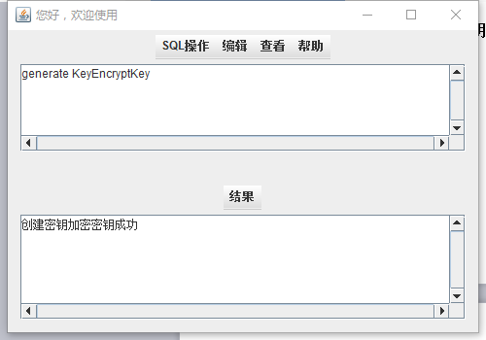
图5-2 用户输入generate KeyEncryptKey，执行结果为创建二级密钥成功

查看存储库中的二级密钥表，创建二级密钥成功
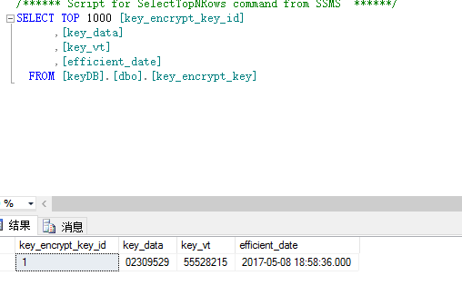
图5-3 二级密钥表

5.7.3 新建两个有效的密钥
在最初的时候，存储库中的密钥表是空的，列表也是空的。
执行establish key test和establish key simple生成两个可用密钥。
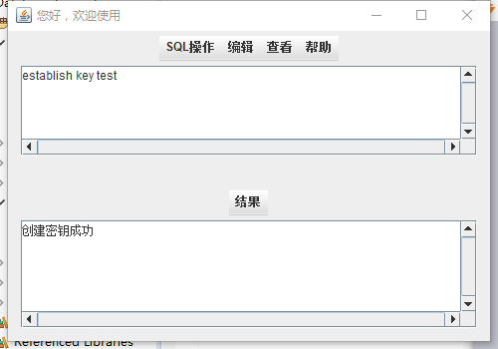
图5-4 执行establish key test创建名为test的密钥

查看密钥表和列表。
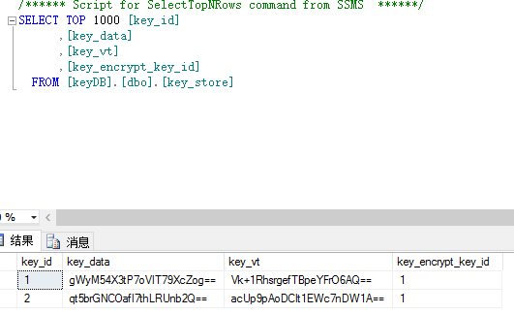
图5-5 密钥表

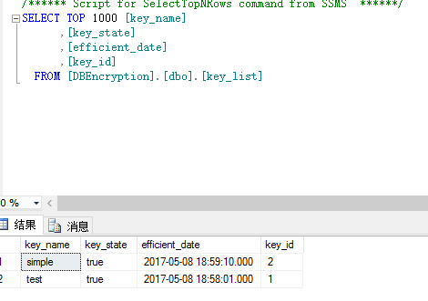
图5-6 列表

5.7.4 完成注册登录步骤
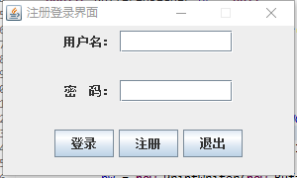
图5-7 登录界面

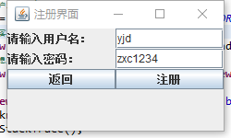
图5-8 注册界面

先完成注册，查看用户表中是否插入了用户。
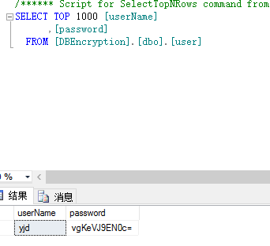
图5-9 用户表

然后再用此用户去登录系统。
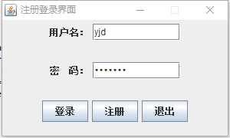
图5-10 输入账号密码登录

最后登录成功。

5.7.5 在worker数据库表的两个不同类型的列加密
在worker测试表中，worker_id是字符串类型，worker_salary是整数类型。使用simple密钥对这两个列进行加密（encrypt worker worker_id/worker_salary simple），查看是否加密成功。
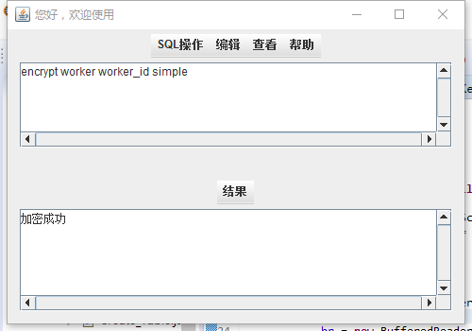
图5-11 加密命令的输入

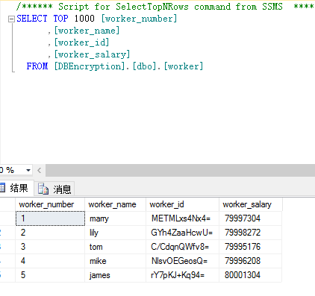
图5-12 测试表中的数据被加密

然后使用simple密钥对这两个列进行解密（decrypt worker worker_id/worker_salary simple），查看是否解密成功。
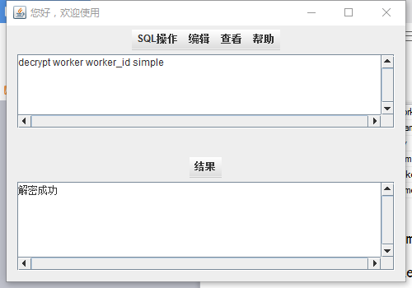
图5-13 解密命令的输入

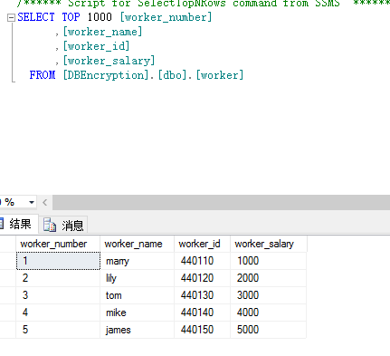
图5-14 测试表中的数据被解密

5.7.6 SQL语句
我们对SQL语句也是支持加解密处理的。我们以增删改查的顺序对着两类的SQL都运行一次。
（1）没加密
insert into worker values(6, 'mark', '440160', 6000)
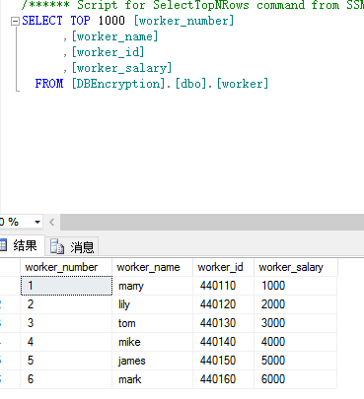
图5-15 插入一行后的测试表

delete from worker where worker_number = 6
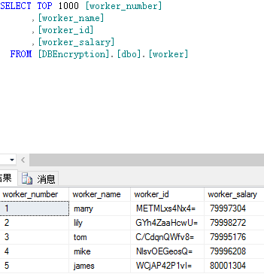
图5-16 删除一行后的测试表

update worker set worker_id = '440100' where worker_number = 5
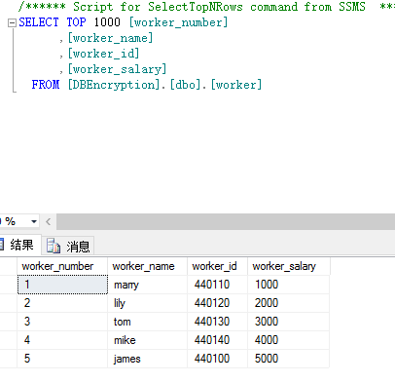
图5-17 更新一行后的测试表

select * from worker
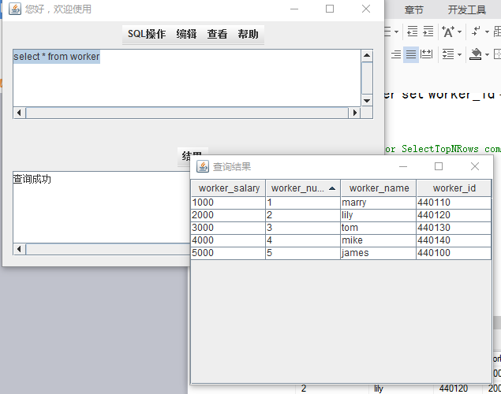
图5-18 查询测试表的结果

（2）加过密
对于加过密的数据，先插入一行，再修改一行，然后执行查询，此时看数据是否正确，然后在执行删除一行
insert into worker(worker_number,worker_name, worker_id, worker_salary) values(6, 'mark', '440160', 6000)
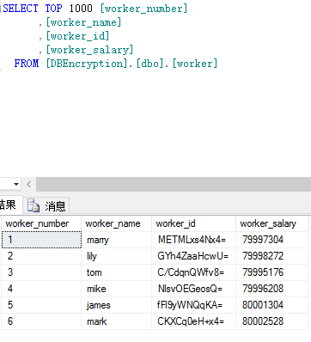
图5-19 插入一行后的测试表

update worker set worker_id = '440200' where worker_number = 5
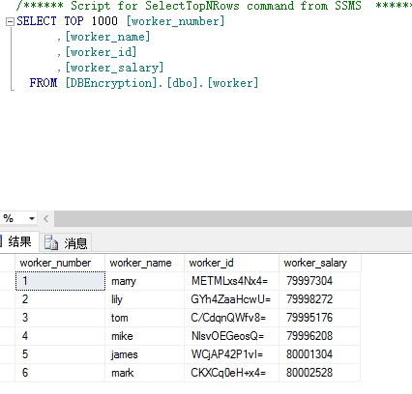
图5-20 更新一行后的测试表

select * from worker
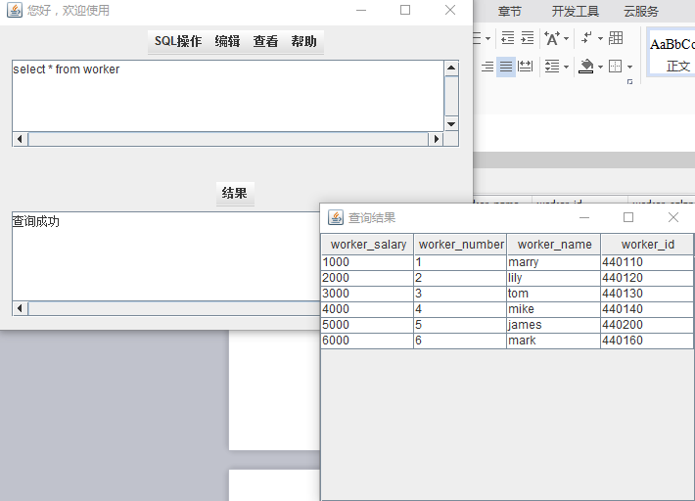
图5-21 查询测试表

5.8 更换二级密钥
打开管理员的专属通道，输入命令change KeyEncryptKey来更换二级密钥。可以预测的是，当执行成功的时候，存储库中的两个表都会发生改变，用户表也会改变。
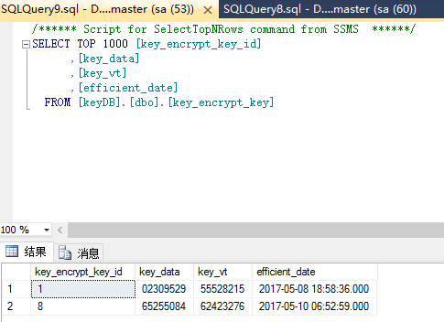
图5-22 新建二级密钥后的二级密钥表

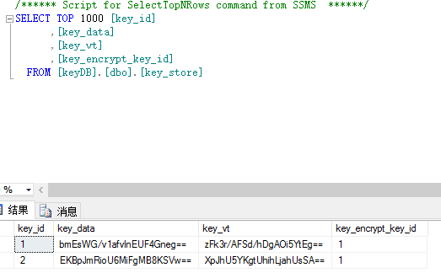
图5-23 新建二级密钥后的密钥表

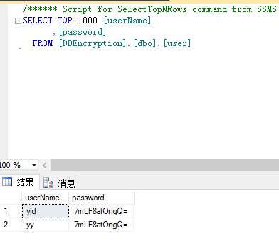
图5-24 新建二级密钥后的用户表

第6章 结论
随着各种数据量的飞速增长，各种安全性问题也是呈现百花齐放的姿态。而数据库作为存储各种类数据的设备，如果它的安全得不到保证，那么信息安全也只能是无稽之谈，所以数据库加密是必经之路。
数据库加密技术是就是要对数据库中的重要信息进行封锁，数据库加密涉及到数据库加密体系结构的建立、加密算法以及密钥管理等等方面的内容。
本文所探讨的内容是：
(1)根据数据库安全的特殊要求以及种种限制，给出了一种数据库加密系统的系统架构，并通过客户端、服务器、命令行分析处理、列表、加解密控制模块、密钥管理器、存储库、数据这几个模块之问的相互协作来实现数据库加密系统。
(2)通过对密钥管理技术的思考，实现了二级密钥管理生成密钥、查看密钥、更换密钥、支持SQL语句加密以及二级密钥功能的数据库加密系统
本文的数据库加密系统仅仅实现了数据库加密系统的一个基本架构，其中的不足与缺陷是很多的，并且只有简单和丑陋的户界面化的使用与操作。本系统可以继续发展，这是几个发展的方面：
（1）继续对加密算法和加密数据类型进行扩展。
（2）客户端服务器之间的数据传输应该程体系化，即形成独特有效的报文，而且最好是密文传输。
（3）参照PKI体系，完善密钥管理系统。

致谢
在本文即将完成之际，回想本科阶段的学习生活，我衷心感谢我的导师任国珍。老师待人正直诚恳、关爱学生，在生活中他更像我们的兄长；在学术上，他深厚的理论素养、渊博的知识、严谨的治学态度，极大地感染了我们，我想这一切都会让我们感动铭记和受益终身的。在本科学习阶段，老师对我的课程学习、课题研究、论文选题和撰写都给与了极大的关注和悉心指导，在此谨致以诚挚的敬意和衷心的感谢!
最后，感谢在我成长的过程中给予我帮助的所有老师、朋友和同学们。

参考文献

[1]王博. 数据库加密技术的研究与实现[D].北京交通大学,2008.
[2]张伯雍. 基于安全策略的动态数据加密技术研究[D].北京工业大学,2015.
[3]吴伶琳. SQL Server触发器在教务管理系统中的应用研究[J]. 软件工程师,2015,(11):37-39.
[4]刘淑华. 浅析数据库加密技术[J]. 内蒙古科技与经济,2008,(21):45+47.
[5]顾伟. 嵌入式数据库研究及在家居能源控制系统中的应用[D].南京航空航天大学,2009.
[6]王劲东. 目基于高级数据加密标准AES的数据库加密技术研究与实现[D].西安电子科技大学,2011.
[7]孙丽华,陈静,张晗,寇应展. 分布式数据库加密技术研究[J]. 科学技术与工程,2008,(08):2242-2244+2252.
[8]任华新. 信息加密算法的分析比较[J]. 电子世界,2016,(17):177.
[9]李涛,欧宗瑛. 面向企业应用的密钥管理技术研究[J]. 计算机工程与设计,2001,(06):1-3+10.
[10] 陈亚东,张涛,曾荣,费稼轩,华晔,叶云. 密钥管理系统研究与实现[J]. 计算机技术与发展,2014,(02):156-159.
[11]岳良. Wimax安全组播密钥管理方案研究[D].南京邮电大学,2012.
[12]汤娜磊.数据库加密技术算法研究[D],南京信息工程大学,2010
[13]金立波. 产品设计环境下客户端数据安全技术及其应用研究[D].南京航空航天大学,2009.
[14]黄容. FC加密存储交换机的密钥管理系统的研究与设计[D].电子科技大学,2011.
[15]李竹. 数据库加密技术探讨及其在高校档案数据库中的应用[D].电子科技大学,2008.

附录
Database Encryption
Luc Bouganim Yanli GUO
INRIA Rocquencourt INRIA Rocquencourt
Le Chesnay, FRANCE Le Chesnay, FRANCE
Luc.Bouganim@inria.fr yanli.guo@inria.fr

Encryption Algorithm and Mode of Operation
Independently of the encryption strategy, the security of the encrypted data depends on the encryption algorithm, the encryption key size and its protection.Even having adopted strong algorithms, such as AES, the cipher text could still disclose plain text information if an inappropriate mode is chosen. For example, if encryption algorithm is implemented in electronic codebook mode (ECB), identical plaintext blocks are encrypted into identical cipher text blocks, thus disclosing repetitive patterns. In database context, repetitive pattern are common as many records could have same attribute values, so much care should be taken when choosing the encryption mode. Moreover, simple solutions that may work in other context (e.g., using counter mode with an initialization vector based on the data address) may fail in the database one since data can be updated (with previous example, performing an exclusive OR between old and new version of encrypted data will disclose the exclusive OR between old and new version of plain text data).All specificity of the database context should be taken into account to guide the choice of an adequate encryption algorithm and mode of operation: repetitive patterns, updates, huge volume of encrypted data. Moreover, the protection should be strong enough since the data may be valid for a very long time (several years).Thus, state-of-the-art encryption algorithm and mode of operation (without any concession) should be used.

Key Management
Key management refers to the way cryptographic keys are generated and managed throughout their life. Because cryptography is based on keys that encrypt and decrypt data, the database protection solution is only as good as the protection of the keys. The location of encryption keys and their access restrictions are thus particularly important. Since the problem is quite independent of the encryption level,the following text assumes database-level encryption.
For database level encryption, an easy solution is to store the keys in a restricted database table or file, potentially encrypted by a master key (itself stored somewhere on the database server). But all administrators with privileged access could also access these keys and decrypt any data within the system without ever being detected.
To overcome this problem, specialized tamper-resistant cryptographic chipsets,called hardware security module (HSM), can be used to provide secure storage for encryption keys [14][16]. Generally, the encryption keys are stored on the server encrypted by a master key which is stored in the HSM. At encryption/decryption time, encrypted keys are dynamically decrypted by the HSM (using the master key) and remove from the server memory as soon as the cryptographic operations are performed, as shown in Figure 2.a.
An alternative solution is to move security-related tasks to distinct software running on a (physically) distinct server, called security server, as shown in Figure 2.b. The security server then manages users, roles, privileges, encryption policies and encryption keys (potentially relying on a HSM). Within the DBMS, a security module communicates with the security server in order to authenticate users, check privileges and encrypt or decrypt data. Encryption keys can then be linked to user or to user’s privileges. A clear distinction is also made between the role of the DBA,administering the database resources, and the role of the SA (Security Administrator), administering security parameters. The gain in confidence comes from the fact that an attack requires a conspiracy between DBA and SA.
While adding a security server and/or HSM minimizes the exposure of the encryption keys, it does not fully protect the database. Indeed encryption keys, as well as decrypted data still appear (briefly) in the database server memory and can be the target of attackers.
Applications
Since several years, most DBMS manufacturers provide native encryption capabilities that enable application developers to include additional measures of data security through selective encryption of stored data. Such native capabilities take the form of encryption toolkits or packages (Oracle8i/9i [15]), functions that can be embedded in SQL statements (IBM DB2 [5]), or extensions of SQL (Sybase [18] and SQL Server 2005 [14]). To limit performance overhead, selective encryption can be generally done at the column level but may involve changing the database schema to accommodate binary data resulting from the encryption process [14].
SQL Server 2008 [14] introduces transparent data encryption (TDE) which is actually very similar to storage-level encryption. The whole database is protected by a single key (DEK for Database Encryption Key), itself protected by more complex means, including the possibility to use HSM. TDE performs all of the cryptographic operations at the I/O level, but within the database system, and removes any need for application developers to create custom code to encrypt and decrypt data.
TDE (same name as SQL Server but different functionalities) has been introduced in Oracle10g/11g, greatly enlarging the possibilities of using cryptography within the DBMS [16]. Encryption keys can now be managed by a HSM or be stored in an external file named wallet which is encrypted using an administratively defined password. Selective encryption can be done at the column granularity or larger (tablespace, i.e., set of data files corresponding to one or several tables and indexes). To avoid the analysis of encrypted data, Oracle proposes to include in the encryption process a Salt, a random 16 bytes string stored with each encrypted attribute value. An interesting, but rather dangerous,feature is the possibility to use encryption mode that preserve equality (typically a CBC mode with a constant initialization vector), thus allowing, for instance, to use indexes for equality predicates encrypting the searched value.
The database-level encryption with security server approach mentioned above is proposed by IBM DB2 with the Data Encryption Expert (DEE [5]) and by third-party vendors like Protegrity [6], RSA BSAFE [17] and SafeNet [19] (appliance-based solution). The third-party vendors’ products can adapt to most DBMS engine (Oracle, IBM DB2, SQL Server and Sybase).
Encryption Scheme
While all existing commercial database products adopt classical encryption algorithms for database encryption, specific encryption schemes have attracted much attention in the academic field, specifically in the Database as a Service paradigm. In this paradigm, database service providers offer its customers seamless mechanisms to create, store, and access their databases at the host site [1]. In this context, the database server may manage encrypted data without having access to the encryption keys (similar to application-level encryption).
Privacy homomorphic (PH) encryption is a form of encryption where one can perform some specific algebraic operations on the plaintext by performing (possibly different) algebraic operations on the cipher text. The first application of PH to aggregation queries in relational databases is exploited in [7], but this homomorphic encryption function is insecure against cipher text-only attacks. In [8], it supports complex aggregate queries and nested queries, but this scheme may reveal information about the input distribution, which can be exploited. Order preserving encryption scheme (OPES) [9] allows building directly indexes on cipher text. OPES can handle, without decryption, any interesting SQL query types. Unfortunately,OPES has been shown insecure in [10] and their authors introduced the fast comparison encryption (FCE) scheme for the database-level encryption strategy.FCE can be used for fast comparison through partial decryption technique. It encrypts plaintext byte by byte allowing fast comparison starting from the most significant byte and stopping as soon as a difference is found.
An alternative proposal is to use classical encryption algorithms and to store additional auxiliary fuzzy information, next to the cipher text in order to allow partial query processing on encrypted data [1][3]. Such auxiliary information shouldn’t reveal plain text content, thus a trade-off exists between security and efficiency:increasing the precision of auxiliary information increases the performance since more processing can be done on encrypted data, but it also increases the risk of data disclosure.
New database encryption strategies
Currently existing architecture including database encryption are not fully satisfactory since, as mentioned above, encryption keys appears in plain text in the RAM of the server or of the client machine where the application runs. HSM acts as a safe storage to minimize the risk diminishing the keys exposure during its lifetime.Research is being conducted to make a better use of HSM, avoiding exposing encryption keys during the whole process. Two architectures can be considered:server-HSM when the HSM is shared by all users and is located on the server;client-HSM when the HSM is dedicated to a single user and is located near theuser, potentially on the client machine. These two architectures are pictured in figure 3.
Logically, the server-HSM is nothing more than a database-level encryption with a security-server embedded in the HSM. The HSM now manages users, privileges,encryption policies and keys. It has the same advantages as the database-level encryption with security-server approach but does not expose encryption keys at any moment (since encryption/decryption is done within the HSM). Moreover, the security server cannot be tampered since it is fully embedded in the tamperresistant HSM. With this approach, the only data that appears in plain-text is the query results that are delivered to the users. The main difficulty of this approach is its complexity, since a complex piece of software must be embedded in a HSM with restricted computation resources (due to security constraints).

数据库加密
Luc Bouganim
法国国家信息与自动化研究所 罗屈昂库尔
勒谢奈, 法国
Luc.Bouganim@inria.fr
Yanli GUO
法国国家信息与自动化研究所 罗屈昂库尔
勒谢奈, 法国
yanli.guo@inria.fr

加密算法和操作模式
与加密策略无关，加密数据的安全性取决于加密算法，加密密钥大小及其保护。即使采用AES等强大的算法，如果不正确的模式是选择。例如，如果以电子码簿模式（ECB）实现加密算法，则将相同的明文块加密成相同的密文块，从而公开重复的模式。在数据库环境中，重复性模式是常见的，因为许多记录可能具有相同的属性值，因此在选择加密模式时应特别小心。此外，可以在其他上下文中工作的简单解决方案（例如，使用基于数据地址的初始化向量的计数器模式）可能会在数据库中失败，因为可以更新数据（以前的示例，在旧的和新的之间执行异或版本的加密数据将公开旧版本和新版本的纯文本数据之间的排他性）。应考虑数据库环境的所有特殊性，以指导选择适当的加密算法和操作模式：重复模式，更新，巨大的加密数据量。此外，保护应该足够强大，因为数据可能在很长一段时间（几年）内有效。因此，应使用最先进的加密算法和操作模式（无任何让步）。
密钥管理
密钥管理是指密码密钥在生命周期中生成和管理的方式。 因为加密是基于加密和解密数据的密钥，因此数据库保护解决方案只有保护密钥的方式一样好。 因此，加密密钥的位置及其访问限制特别重要。 由于问题与加密级别完全独立，以下文本假定数据库级加密。
对于数据库级加密，一个简单的解决方案是将密钥存储在受限数据库表或文件中，可能由主密钥加密（本身存储在数据库服务器的某处）。但具有特权访问权限的所有管理员也可以访问这些密钥并解密系统中的任何数据，而不会被检测到。
为了克服这个问题，可以使用称为硬件安全模块（HSM）的专门的防篡改密码芯片组为安全密钥提供安全存储[14] [16]。通常，加密密钥存储在由存储在HSM中的主密钥加密的服务器上。在加密/解密时，加密密钥由HSM（使用主密钥）动态解密，一旦执行密码操作就从服务器内存中删除，如图2.a.
一个替代的解决方案是将安全相关任务移动到（物理上）不同的服务器（称为安全服务器）上运行的不同软件，如图2.b所示。然后，安全服务器管理用户，角色，权限，加密策略和加密密钥（可能依赖于HSM）。在DBMS中，安全模块与安全服务器进行通信，以便对用户进行身份验证，检查权限和加密或解密数据。然后可以将加密密钥链接到用户或用户的权限。 DBA的角色，管理数据库资源以及SA（安全管理员）角色，管理安全性参数之间也有明确的区别。信心的增长来自于攻击需要DBA和SA之间的阴谋。
上面提到的使用安全服务器方法的数据库级加密由IBM DB2与数据加密专家（DEE [5]）以及第三方供应商（如Protegrity [6]，RSA BSAFE [17]和SafeNet [19] 基于设备的解决方案）。 第三方供应商的产品可以适应大多数DBMS加解密控制模块（Oracle，IBM DB2，SQL Server和Sybase）。
应用
自从几年以来，大多数DBMS制造商提供本地加密功能，使应用程序开发人员可以通过选择性加密存储的数据来包含额外的数据安全措施。这种本机功能采用加密工具包或软件包（Oracle8i / 9i [15]）的形式，可嵌入SQL语句（IBM DB2 [5]）或SQL扩展（Sybase [18]和SQL Server 2005 [ 14]）。为了限制性能开销，通常可以在列级别进行选择性加密，但可能涉及更改数据库模式以适应加密过程产生的二进制数据[14]。
SQL Server 2008 [14]引入了实际上非常类似于存储级加密的数据加密（TDE）。整个数据库由单个密钥（数据库加密密钥的DEK）保护，本身由更复杂的方式保护，包括使用HSM的可能性。 TDE在I / O级别执行所有加密操作，但在数据库系统中执行所有加密操作，并且不需要应用程序开发人员创建自定义代码来加密和解密数据。
在Oracle10g / 11g中引入了TDE（与SQL Server相同的名称，但功能不同），大大扩展了在DBMS中使用加密技术的可能性[16]。加密密钥现在可以由HSM管理或存储在使用管理定义的密码加密的名为wallet的外部文件中。选择性加密可以在列粒度或更大（表空间，即与一个或多个表和索引相对应的数据文件集）中完成。为了避免分析加密数据，Oracle建议在加密过程中包含一个Salt，一个随机的16字节字符串，存储每个加密的属性值。一个有趣但相当危险的特征是使用保留相等性的加密模式（通常是具有恒定初始化向量的CBC模式）的可能性，从而允许使用索引来加密搜索到的值的等式谓词。
上面提到的使用安全服务器方法的数据库级加密由IBM DB2与数据加密专家（DEE [5]）以及第三方供应商（如Protegrity [6]，RSA BSAFE [17]和SafeNet [19]基于设备的解决方案）。第三方供应商的产品可以适应大多数DBMS加解密控制模块（Oracle，IBM DB2，SQL Server和Sybase）。
加密方案
虽然所有现有的商业数据库产品都采用经典的加密算法进行数据库加密，但特定的加密方案在学术领域，特别是数据库即服务模式中引起了极大的关注。在这个范例中，数据库服务提供商为其客户提供无缝机制，在主机站点创建，存储和访问其数据库[1]。在这种情况下，数据库服务器可以管理加密数据，而无需访问加密密钥（类似于应用程序级加密）。
隐私同态（PH）加密是一种加密形式，通过对密文执行（可能不同的）代数运算，人们可以在明文上执行一些特定的代数运算。 [7]中利用了PH在关系数据库中的聚合查询的首次应用，但这种同态加密功能对于仅限密文的攻击是不安全的。在[8]中，它支持复杂的聚合查询和嵌套查询，但是该方案可能会显示有关可以利用的输入分布的信息。订单保留加密方案（OPES）[9]允许直接在密文上建立索引。 OPES可以处理任何有趣的SQL查询类型，无需解密。不幸的是，OPES在[10]中被证明是不安全的，他们的作者介绍了数据库级加密策略的快速比较加密（FCE）方案.FCE可以用于通过部分解密技术进行快速比较。它逐字节加密明文，允许从最高有效字节开始快速比较，并在发现差异后立即停止。
另一种方案是使用经典加密算法，并在密文旁边存储额外的辅助模糊信息，以便对加密数据进行部分查询处理[1] [3]。这样的辅助信息不应显露纯文本内容，因此在安全性与效率之间存在权衡：增加辅助信息的精度会提高性能，因为可以对加密数据进行更多处理，而且还会增加数据泄露的风险。
新的数据库加密策略
包括数据库加密在内的现有架构并不完全令人满意，因为如上所述，加密密钥以服务器或应用程序运行的客户机的RAM中的纯文本形式出现。 HSM作为一个安全存储，以尽量减少密钥暴露在其使用寿命期间的风险。正在进行研究，以更好地利用HSM，避免在整个过程中暴露加密密钥。可以考虑两种体系结构：当HSM由所有用户共享并位于服务器上时，服务器-HSM;当HSM专用于单个用户并位于用户附近时，客户机HSM可能在客户机上。这两种架构如图3所示。
在逻辑上，服务器-HSM只不过是嵌入在HSM中的安全服务器的数据库级加密。 HSM现在管理用户，权限，加密策略和密钥。它具有与使用安全性 - 服务器方法的数据库级加密相同的优点，但不会随时暴露加密密钥（因为加密/解密在HSM内完成）。此外，由于安全服务器完全嵌入到防篡改HSM中，因此安全服务器不能被篡改。使用这种方法，纯文本中出现的唯一数据就是传递给用户的查询结果。这种方法的主要困难在于其复杂性，因为复杂的软件必须嵌入具有受限计算资源的HSM（由于安全约束）。

